ПРЕСС-РЕЛИЗ

Популярные вопросы о недвижимости и ответы на них
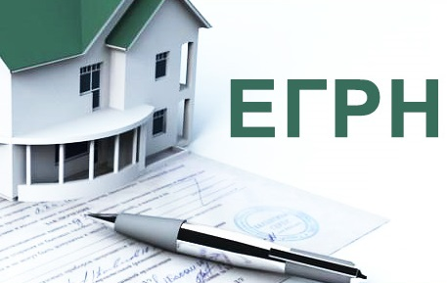
В Кадастровую палату по Красноярскому краю поступает множество различных вопросов, касающихся недвижимого имущества. Сегодня мы дадим ответы на часть из них.
Вопрос. Учитывая частые командировки и невозможность прямого контроля своей недвижимости, гражданин интересуется, существует ли способ, позволяющий избежать мошеннических действий с его квартирой и дачей.
Ответ. Для того, что бы избежать незаконных действий с недвижимостью собственнику рекомендуем подать заявление о невозможности регистрации перехода, ограничения (обременения), прекращения права на принадлежащие ему объекты недвижимости без его личного участия или участия его законного представителя.
На основании данного заявления в Единый государственный реестр недвижимости (ЕГРН) вносится соответствующая запись, которая будет являться основанием для возврата без рассмотрения заявления, представленного иным лицом в отношении соответствующего объекта недвижимости.
Таким образом, даже лицу, действующему на основании нотариально заверенной доверенности собственника, будет отказано в проведении той или иной сделки, касающейся имущества, в отношении которого в ЕГРН внесена соответствующая запись. Заявление можно подать в офисе МФЦ «Мои документы» или посредством Личного кабинета на официальном сайте Росреестра (www.rosreestr.ru).
Вопрос. Гражданин подал документы для постановки дома на кадастровый учет и регистрации права. Однако семейные обстоятельства сложились так, что учетно-регистрационные действия нужно приостановить до определенного момента. Гражданин интересуется, возможно ли это сделать.
Ответ. Согласно ст. 30 Закона о регистрации недвижимости кадастровый учет и (или) регистрация прав могут быть приостановлены на основании заявления, в котором нужно указать причины и срок приостановления. При отсутствии в заявлении информации о сроке, учетно-регистрационные действия приостанавливаются на срок не более шести месяцев. Такая приостановка может быть использована однократно. Отметим, что приостановление государственной регистрации ипотеки по заявлению одной из сторон сделки не допускается.
Вопрос. Для составления искового заявления в суд собственнику дачного участка потребовались копии межевого и технического плана. Гражданин интересуется, где он может получить указанные документы.
Ответ. Для получения копий документов, на основании которых сведения внесены в ЕГРН, к коим относятся: межевой план, технический план, разрешение на ввод объекта в эксплуатацию, копия документа, устанавливающего (подтверждающего) права на ранее учтенный объект недвижимости следует обратиться в Кадастровую палату.
Для этого нужно подать запрос о предоставлении сведений в виде копии документа в офис МФЦ «Мои документы» или же направить такой запрос почтовым отправлением непосредственно в Кадастровую палату. Также для получения необходимых сведений можно заполнить электронную форму, размещенную на официальном сайте Росреестра.
Сведения, внесенные в ЕГРН, предоставляются в течение трех рабочих дней с даты получения Кадастровой палатой соответствующего запроса.
Стоимость копии межевого плана, технического плана, а также разрешения на ввод объекта в эксплуатацию в бумажном виде, составит для физических лиц – 1 500 руб., для юридических лиц – 4 500 руб. В электронном виде копии этих документов будут стоить 500 и 900 рублей соответственно.
Стоимость копии иного документа, на основании которого сведения об объекте недвижимости внесены в ЕГРН в бумажном виде, составит для физических лиц – 400 руб., для юридических лиц – 1 100 руб. В электронном виде копия такого документа будет стоить 200 и 450 рублей соответственно.

